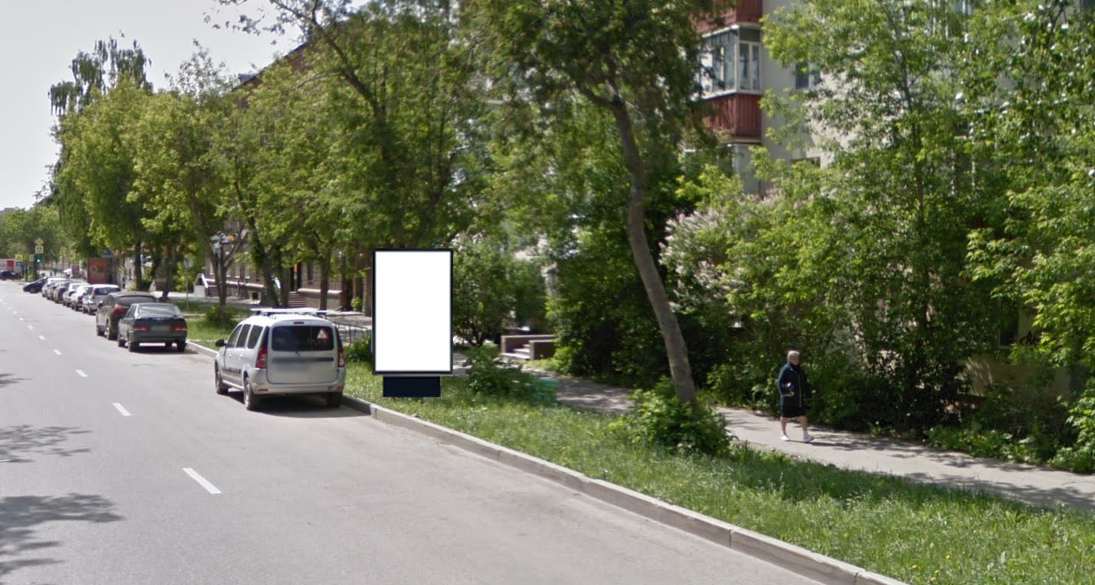
Код места | Адрес | Тип* | Вид | Площадь информационных полей, кв. м | Размеры, м  (высота, ширина) | Количество  сторон
319 | ул. Мамина-Сибиряка (у дома № 2, позиция № 3) | 1 | Сити-формат | 4,32 | 1,8х1,2 | 2

